ЗМІСТ

Зм.
Аркуш
№ докум.
Підпис
Дата
Аркуш
3
ДР. 7233. 18754. ПЗ

Розробив

Перевірив

Н. Контр.

Затв.

Ремонт сальникових ущільнень
Літ.
Аркушів

ВСТУП .………………………………………………………… 4
1. ЩО ТАКЕ САЛЬНИКОВЕ УЩІЛЬНЕННЯ? ……….…….. 5
1.1 ПРИНЦИП РОБОТИ САЛЬНИКА ……….…………6
1.2 САЛЬНИКОВІ НАБИВКИ ………………………..…7
1.3 ЗАСТОСУВАННЯ САЛЬНИКІВ ………………….. 10
2. МЕТОДИ САЛЬНИКОВИХ УЩІЛЬНЕНЬ ………………. 12
2.1 РАДІАЛЬНІ САЛЬНИКОВІ УЩІЛЬНЕННЯ ……... 13
2.2 ТОРЦЕВІ САЛЬНИКОВІ УЩІЛЬНЕННЯ ………... 17
3. ПРИЧИНИ ВИХОДУ З ЛАДУ САЛЬНИКІВ …………….. 22
4. РЕМОНТ САЛЬНИКОВИХ УЩІЛЬНЕНЬ ……………….. 23
ВИСНОВОК …………………………………………………… 29
СПИСОК ВИКОРИСТАНИХ ДЖЕРЕЛ ……………………... 30

ВСТУП

Зм.
Арк.
№ докум.
Підпис
Дата
Арк.
4
ДР. 7233. 18754. ПЗ

Ущільнення або защільнювач - пристрій, що усуває або зменшує витікання рідини або газу через зазори між деталями машин і апаратів, а також захищає деталі від попадання на них бруду та пилу. Ущільнення служать для герметизації апаратів в місці проходу вала перемішують через кришку. Залежно від фізико-хімічних характеристик перемішуються середовищ, вимог виробничої санітарії, техніки безпеки і пожежної безпеки приладів додаються сальниковими, торцевими і ущільнення валу, гідрозатворами або мають герметичний привід.
Одним з основних вузлів насосного та компресорного обладнання є ущільнення валу, що обертається, оскільки від роботи ущільнення загалом залежать ресурс і надійність машини. Вихід з ладу ущільнення призводить до великих економічних витрат через втрату сировини, забруднення навколишнього середовища, а також завдає шкоди здоров'ю людини. Найбільш часто зустрічається типом ущільнень валів відцентрових насосів загальнопромислового призначення залишаються сальникові ущільнення. Великі можливості розширення сфери застосування сальникових ущільнень пов'язані з торцевими сальниковими ущільненнями одним з елементів пари тертя, яким є роз'ємне кільце сальникового набивання. Обслуговування таких ущільнень зводиться лише до заміни набивання, і в той же час забезпечується ресурс вузла ущільнювача, в цілому порівнянний з ресурсом агрегату
Сальник (сальникове ущільнення) — ущільнення, що застосовується в з'єднаннях машин з метою герметизації зазорів між деталями, що обертаються, з нерухомими деталями.

1. ЩО ТАКЕ САЛЬНИКОВЕ УЩІЛЬНЕННЯ?
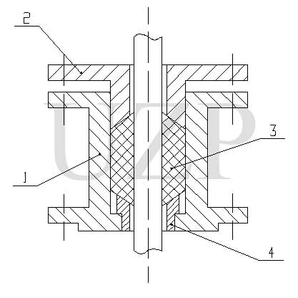
Рис.1. Сальник
1-корпус;
2-натискна втулка;
3-набивка;
4-упорне кільце
Сальниковий пристрій або сальникове ущільнення (Рис.1) - один із видів ущільнювальних пристроїв рухомих з'єднань різних пристроїв та механізмів. Зважаючи на простоту своєї конструкції, це одне з найпоширеніших і давно відомих ущільнювальних пристроїв. Назви сальникове набивання, сальник, сальниковий вузол та інші збереглися з тих часів, коли для ущільнення в цих пристроях використовувалася просочена жиром (наприклад, свинячим) пенька, у сучасній промисловості застосовуються інші матеріали.

Зм.
Арк.
№ докум.
Підпис
Дата
Арк.
5
ДР. 7233. 18754. ПЗ

Особливо широко сальники використовуються в трубопровідній арматурі, де вони відомі як ущільнення рухомих деталей (вузлів) арматури щодо навколишнього середовища, в якому застосований ущільнювальний елемент з примусовим створенням в ньому напруги, необхідні для створення необхідної герметичності. Суть сальникового пристрою в тому, що на зовнішній стороні кришки або корпусу там, де через них проходить шток або шпиндель, створюється сальникова камера (іноді її називають сальникова коробка), в яку укладається ущільнювальний матеріал - сальникова набивка. За допомогою спеціальних пристроїв набивка притискається вздовж осі шпинделя (штока), упираючись у стінки сальникової камери та ущільнюючі набивку. Ущільнення досягається притисканням сальникової набивки до рухомого вала (штока). Між валом та грундбуксою забезпечується зазор 0,5…0,75 мм, а між валом і натискною втулкою — зазор 1…1,5 мм. Ці зазори запобігають можливості зношування вала у відповідних місцях. Грундбукса і натискна втулка зазвичай виготовляються з чавуну. При стиску набивання в ній створюються зусилля, під дією яких вона притискається з одного боку до стінки сальникової камери, а з іншого - до циліндричної поверхні шпинделя (штока). Таким чином, створюється герметичність і робоче середовище не проникає за межі корпусу обладнання. У механізмах малих діаметрів підтискання набивання проводиться накидною гайкою, великих – спеціальною деталлю – сальником – за допомогою відкидних або анкерних болтів з гайками (зазвичай двох).

Зм.
Арк.
№ докум.
Підпис
Дата
Арк.
6
ДР. 7233. 18754. ПЗ

У деяких конструкціях сальниковий пристрій одночасно є опорою для вала(вальниці ковзання). Тоді зазор між валом і натискною втулкою робиться мінімальним. Натискна втулка оснащується пристроєм для подавання та розподілу мастила і виготовляється з бронзи або оснащується бронзовою вставкою. За відсутності зазору між валом і грундбуксою остання також виготовляється з бронзи.
Конструктивні особливості сальников вказуються за допомогою спеціального маркування: A — з прогумованою поверхнею; B — з металевої зовнішньої стороною; W — з насічками, що поліпшують фіксацію, нанесеними на зовнішню сторону; S — з пильником; L — з лівим обертанням; R — з правим обертанням.

1.1 ПРИНЦИП РОБОТИ САЛЬНИКА

Сальникове ущільнення складається з наступних елементів: корпус, що виготовляється переважно з металу; набивання — еластичний ущільнювальний матеріал, який щільно притискається до осі, запобігаючи витік рідини; пружинне кільце, поліпшує притиснення ущільнення ущільнення до рухомого валу або направляючої.
Для поліпшення герметизації і зниження тертя форма набивання має складну форму. Вона включає буртики, фаски і облои, що підвищують ефективність. Нижче наведена конструкція сальника з пильником для обертового вала (рис. 1.1.1).
Сальникові ущільнення застосовують в апаратах, що працюють при тиску до 0,1 МПа і температурі до 70 °. Їх не можна застосовувати при вакуумі, переробці в апаратах отруйних та вибухонебезпечних середовищ. Швидкість валу – від 5 до 320 об/хв.
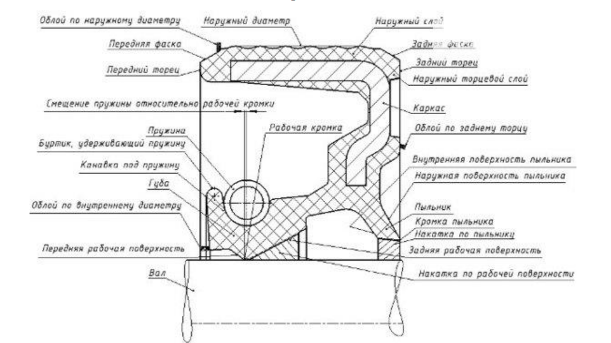
Для нормальної роботи сальника необхідно, щоб зусилля притискання нижніх шарів до валу дорівнювало тиску середовища. Зусилля притискання набивання до валу діє в радіальному напрямку, тоді як підтискання набивання натискною втулкою проводиться в осьовому напрямку. Якби набивної служила ідеальна рідина, то осьове і радіальне зусилля були б рівні (Рх = Ру) у всіх її ділянках. Однак, оскільки набивання є твердим тілом, що деформується, то Рх <= Ру і, крім того, сила притискання набивання до валу буде змінюватися по висоті сальникової камери внаслідок тертя набивання об вал і корпус при її деформації, тобто при стисканні.

Зм.
Арк.
№ докум.
Підпис
Дата
Арк.
7
ДР. 7233. 18754. ПЗ

Рис. 1.1.
1.2 САЛЬНИКОВІ НАБИВКИ

Усі сальникові набивки діляться на азбестові і безазбестові (на основі натуральних бавовняних і луб’яних та штучних волокон та ниток – фторопласт, терморозширений графіт, тефлон PTFE, кевлар і т. п.), сухі (чисті і графітові) і просочені (жировим, дрібнодисперсним графітом, суспензією фторопласта), армовані (латунної дротом). У якості матеріалу для набивок використовують і керамічні тканини, керамічні шнури, склотканини, склошнури.

Зм.
Арк.
№ докум.
Підпис
Дата
Арк.
8
ДР. 7233. 18754. ПЗ

Допустимі температури експлуатації:
- при використанні традиційних матеріалів до 80°C;
- при використанні полімерних матеріалів не вище 250°C;
- при використанні азбестових та вуглецевих матеріалів до 400°C.

Як сальникові набивання найчастіше застосовуються бавовняні, прядив'яні та азбестові матеріали.
Перераховані набивання можуть застосовуватися при тисках 0,6-4 Мпа залежно від температури і використовуваного складу. Просочення служить для поліпшення герметизації та зниження коефіцієнта тертя набивання обвал. Для просочення набивання застосовують сало, парафін, бітум, графіт, рідке скло, тавот, віскозин.
З зазначених вище набивок слід зазначити фторопласт. Як сальникове набивання фторопласт забезпечує герметичність при роботі з різними робочими середовищами: водою, кислотами, маслом, парою, газом, холодоагентами. Завдяки тому, що даний вид сальникового набивання практично не проводить тепло, його можна застосовувати в умовах високих температур. Однак, все ж є деякі фактори, що обмежують використання фторопласту як матеріал сальникових набивок. Він набухає в рідких фторвуглецях в умовах високих температур, а при контакті з фреонами навіть за кімнатної температури незначно збільшує свій обсяг. Не змочуючи водою при короткочасному зануренні у ній, фторопласт все-таки змочується при тривалому, вимірюваному десятками діб, контакті з дистильованою водою. Набивання сальникове фторопластове може виготовлятися як з чистого політетрафторетилену, так і з фторопласту з наповнювачами, наприклад, графітонаповненого. Насичення фторопластової пряжі графітом з формуванням зв'язків між ним і фторопластом на молекулярному рівні дозволяє виготовляти сальникові набивання, що мають унікальні, ще більш яскраво виражені, ніж чистий фторопласт, якості. Фторопластова пряжа може складатися з тонкої крученої стрічки або великої кількості скручених довгих тонких волокон. У другому випадку сальникове набивання виходить більш щільним.

Зм.
Арк.
№ докум.
Підпис
Дата
Арк.
9
ДР. 7233. 18754. ПЗ

За високих температур (t > 300° С) використовуються сухі набивання. Найбільш поширене сухе набивання марки АГ-50 складається з 50% графіту, 45% довговолокнистого азбесту та 5% алюмінієвої пудри. Витік ущільнювального середовища в сухих набивках відбувається внаслідок їх пористості. Навіть при високих тисках пресування набивання (30 - 60 МПа) вона залишається пористою, так як її компоненти - азбест і графіт - є пористими тілами.
Отже набивка може мати вигляд плетеної мотузки. Нитки виготовлені з азбесту або бавовни. Іноді в них вставляється мідний дріт. Середина складається зі свинцю. При плетінні може використовуватися від 4 ниток.
Варто відзначити, що елементи потребують постійного обслуговування. Заміна сальникового ущільнення проводиться без розбору насоса і двигуна або арматури . Це є суттєвою перевагою.
Вибирати сальниковий ущільнювач необхідно, виходячи з типорозмірів. Тут дивляться на зовнішній і внутрішній діаметр, а також товщину стінок.
Застосування сальникових набивок у сантехнічних роботах обумовлена ​​наявністю в даній області безлічі рухомих елементів, яким необхідно герметичне, надійне та довговічне ущільнення. Дані характеристики сальникових набивок використовуються в ремонті запірних кранів трубопроводів як холодної, так і гарячої. Зокрема, в умовах гарячого водопостачання, коли температура і тиску транспортованого середовища не дозволяють використовувати різного виду гумові або інші ущільнювачі на допомогу приходять сальникові набивання різних марок і типів.
Застосування набивок як ущільнювач для арматурних з'єднань пояснюється тим, що його волокна довгі, тонкі і в той же час міцні, тому сальник щільно упаковується в поглиблення і не руйнується при навертанні з'єднувальних частин або арматури. Крім того, при змочуванні розбухає, тому невеликі протікання на новому з'єднанні зазвичай зникають власними силами.

Переваги сальникових набивок:

Зм.
Арк.
№ докум.
Підпис
Дата
Арк.
10
ДР. 7233. 18754. ПЗ

- Високий рівень хімічної та радіаційної стійкості.
- Термостійкість та герметичність.
- Екологічність.
- Наближені до нуля показники тертя.
- Стійкість до підвищених та знижених температур, їх різких коливань.
- Висока механічна міцність.
- Чи не сприйнятливість до впливу різноманітних хімічно агресивних речовин.
- Хімічна інертність.
- Простота та легкість у застосуванні. Набивка у вигляді шнура легко намотується.
- Високий рівень герметизації стиків та з'єднань.

1.3 ЗАСТОСУВАННЯ САЛЬНИКІВ

Деталі поділяються за типом конструкції, місця встановлення і матеріалом виготовлення. В залежності від умов експлуатації конкретного агрегату на автомобілі застосовується два різновиди сальников: без пильовика, призначаються для запобігання протікання масла; з пильником, мають додатковий захист від пилу і бруду. Сальники встановлюються на сполучення наступних рухомих елементів:
1. Коленвал двигуна. Деталі встановлюються для герметизації зазору сполучення осі з передній і задньою кришкою мотора і запобігають витік моторного масла.
2. Распредвал. Сальник запобігає витоку моторного масла з ГРМ в місці кріплення зубчастого колеса ремінного приводу; Напрямні впускних та випускних клапанів. Тут сальники працюють у важких температурних умовах і запобігають потраплянню масла в камеру згоряння.
3. Водяна помпа. Сальникове ущільнення перешкоджає витоку антифризу через зазор між віссю крильчатки і корпусом насоса.
4. Насос ГУР. Ущільнення запобігає витоку робочої рідини, що знаходиться під високим тиском.

Зм.
Арк.
№ докум.
Підпис
Дата
Арк.
11
ДР. 7233. 18754. ПЗ

5. КПП. Сальники перешкоджають витоку трансмісійного масла через зазори між валами і корпусом коробки передач, у місцях приєднання півосей.
6. Редуктор заднього моста. Ущільнення встановлюється з боку кардана.
7. Маточини коліс. Сальникові ущільнення запобігають потраплянню пилу і бруду в підшипник і запобігають витік мастила.
8. Півосі заднього моста. Тут гумове ущільнення встановлюється, щоб попередити витік мастила з заднього мосту.
9. Редуктор рульового управління. Ущільнення ставиться в районі виходу осі маятникового важеля і входу валу рульового управління.
10. Стійки і амортизатори. Ущільнення перешкоджає попаданню бруду в механізм і запобігає витоку масла.
2. МЕТОДИ САЛЬНИКОВИХ УЩІЛЬНЕНЬ

Зм.
Арк.
№ докум.
Підпис
Дата
Арк.
12
ДР. 7233. 18754. ПЗ

Набивне ущільнення. Це кругла конструкція, що складається з волокнистого матеріалу.
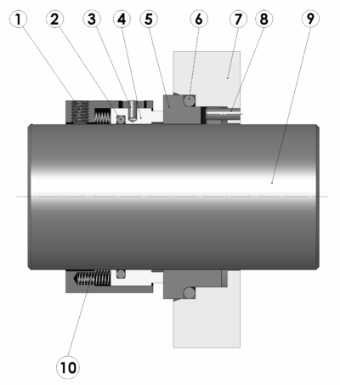
Торцеве сальникове ущільнення(Рис.2.1). Цей тип представлений у вигляді двох кілець, які щільно розташовані одне до одного. Перше виконує обертальні рухи разом з робочим валом, а друге статично.
Рис. 2.1. Схема торцевого механічного ущільнення: 1 — настановний ґвинт; 2 — кільце круглого перетину; 3 — штифт що передає обертання рухомому кільцю 4; 4 — рухоме кільце; 5 — нерухоме кільце; 6 — кільце круглого перетину; 7 — корпус; 8 — штифт що втримує нерухоме кільце 5; 9 — вал (втулка); 10 — пружини що забезпечують притискання рухомого кільця до нерухомого.

Манжетне ущільнення. Як даного ущільнювача використовують матеріали, які добре працюють на розтягнення. Для збільшення жорсткості конструкції використовують армування. Такий вид встановлюють на побутові насоси, де швидкість обертання валу має низький показник. Сучасні манжети виробляють разом з пружиною, яка потрібна для ущільнення валів різного діаметру.
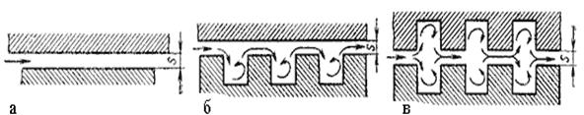
Щілинне ущільнення(Рис.2.2). Воно має іншу назву - лабіринтове. Це найнадійніший вид ущільнення. Він являє собою круглу конструкцію, виконану з м'якого матеріалу. Даний тип монтується на багатоступеневих насосах. Якщо на них встановлювати інші ущільнювачі, то це призведе до втрати продуктивності агрегату.
Рис. 2.2. Щілине ущільнення

Зм.

Арк.

№ докум.

Підпис

Дата

Арк.

13

ДР. 7233. 18754. ПЗ

Сила тертя, що виникає між сальниковим набиванням і штоком, перешкоджає останньому здійснювати необхідні переміщення, а при надмірних зусиллях затягування сальника роблять їх неможливими, тому для сальників мають велике значення конструкторські та технологічні рішення, що забезпечують їх нормальну роботу, серед них:
• матеріал набивання;
• розміри сальникової камери;
• конструкція деталей сальникового вузла;
• матеріал штока, чистота обробки його поверхні та інші.

У деяких випадках (серед арматури, як правило, в регулюючих клапанах) для зниження тертя застосовуються сальники з мастилом, яке подається ззовні через спеціальну маслянку, у важко навантажених механізмах застосовується зрошення штока водою, наприклад в бурових насосах.

2.1 РАДІАЛЬНІ САЛЬНИКОВІ УЩІЛЬНЕННЯ

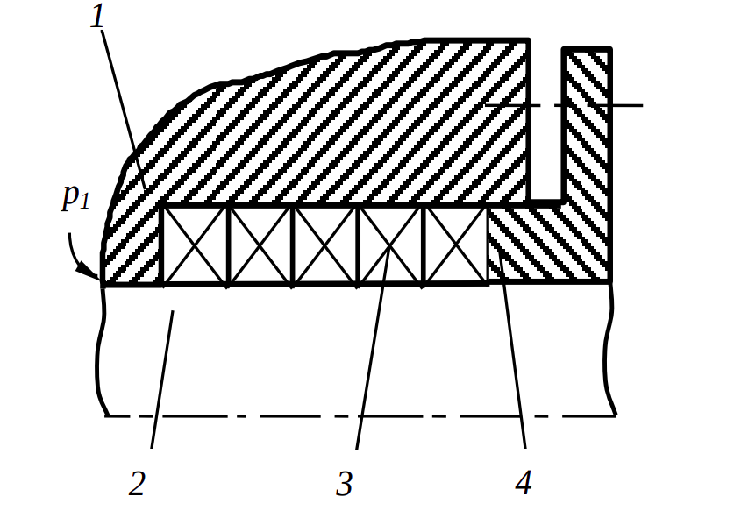
У разі порівняно низьких значень показника навантаження PV (PV10<МПа*м/c) суттєвими перевагами за технікоекономічними показниками (простота, дешевизна, заміна не вимагає повного демонтажу) мають сальникові ущільнення. Тому вони залишаються типом ущільнень валів відцентрових найбільш часто зустрічається насосів загальнопромислового призначення. Сальникове ущільнення (Рис. 2.1.1.) являє собою кільцеву камеру в корпусі 1, обмежену поверхнею валу 2 і заповнену набивкою 3, стиснутої в осьовому напрямку натискною втулкою 4. За рахунок контактного тиску усувається видимий зазор між набивкою та валом і забезпечується необхідна герметичність: протікання рідини, що ущільнюється, перебуває під надлишковим тиском р1, відбуваються лише через канали, утворені мікронерівностями контактних поверхонь.

Зм.
Арк.
№ докум.
Підпис
Дата
Арк.
14
ДР. 7233. 18754. ПЗ

Рис. 2.1.1. Традиційна конструкція радіального сальникового ущільнення
Для досягнення необхідної герметичності потрібно, щоб контактне тиск хоча б на частини довжини пакета перевищував тиск ущільнюваної рідини. Чим більше це перевищення, тим менше протікання, але тим більше тертя набивання по валу, температура контакту, швидкість зношування набивання та поверхні валу. Таким чином, підвищення герметичності веде до неминуче зниження ресурсу ущільнення, а основним фактором, визначальним герметичність та ресурс, є зусилля стиснення набивання. Головним недоліком сальникових ущільнень є нерівномірність розподілу контактного тиску за довжиною ущільнення.
Ресурс сальникового ущільнення багато в чому залежить від правильного вибору сальникового набивання, яке повинно мати ряд фізикохімічних властивостей. До найважливіших відносяться: механічна міцність, еластичність, зносостійкість, антифрикційні якості, хімічна, термічна та радіаційна стійкість, низький коефіцієнт теплового розширення, високий коефіцієнт теплопровідності. Широке поширення набули плетені сальникові набивання. Для підвищення фізико-механічних властивостей набивання до основних волокон додають деякі кольорові метали або їх сплави у вигляді дроту, фольги, порошків. Антифрикційні властивості набивання підвищують за рахунок її просочення матеріалом, якого широко використовується ПТФЕ (Політетрафторетилен).
Важливими факторами, що впливають на ресурс ущільнення, є правильний монтаж та обслуговування сальникового набивання. Існує ряд основних правил з монтажу сальникового набивання:
1) видалити старий ущільнювач із сальникової камери та повністю очистити камеру та вал;
2) підібрати відповідний розмір набивання.
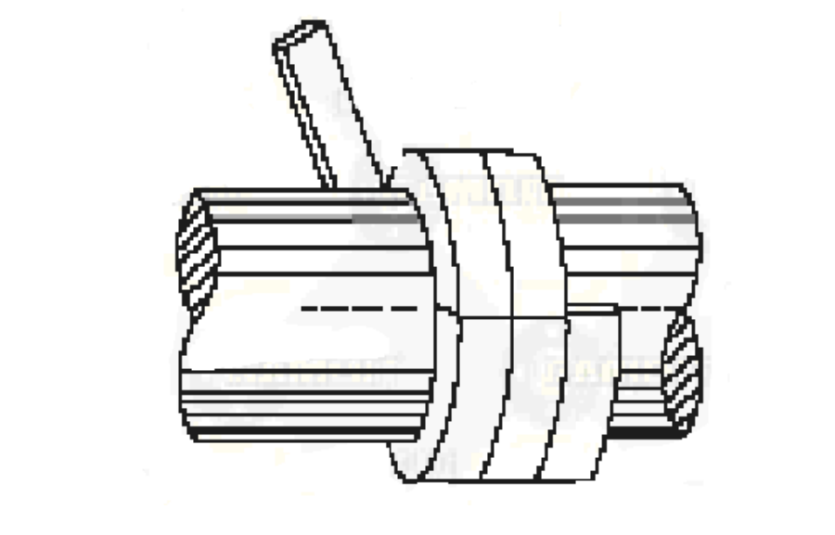
3) для монтажу використовуються ранні сформовані кільця сальникового набивання. Не допускається намотування набивного матеріалу по спіралі. На практиці використовуються різні методи обчислення довжини відрізка набивання, проте найбільшу популярність має намотування на вийнятий з камери вал насоса або на дерев'яний вал, діаметр якого дорівнює діаметру валу насоса у зоні ущільнення. Спосіб намотування та розрізання набивання представлений на малюнку 2.1.2, набивання в ході різання має бути в легкому напрузі, але без натягу;

Зм.
Арк.
№ докум.
Підпис
Дата
Арк.
15
ДР. 7233. 18754. ПЗ

Рис. 2.1.2. Спосіб розрізання сальникової набивки
4) найбільш вигідна установка сформованих (спресованих) кілець набивання у спеціальній прес-формі;
5) спресовані кільця або відповідно вирізані відрізки набивання встановлюються по одному в камеру так, щоб у місці стику кінців кільця був щілини чи кінці не заходили друг на друга. Чергове кільце поміщається подібним чином, зсуваючи місця стиків кілець на 900, легко притискаючи до встановлених кілець. Після встановлення кільця необхідно підібгати, щоб вони сіли на дно камери.
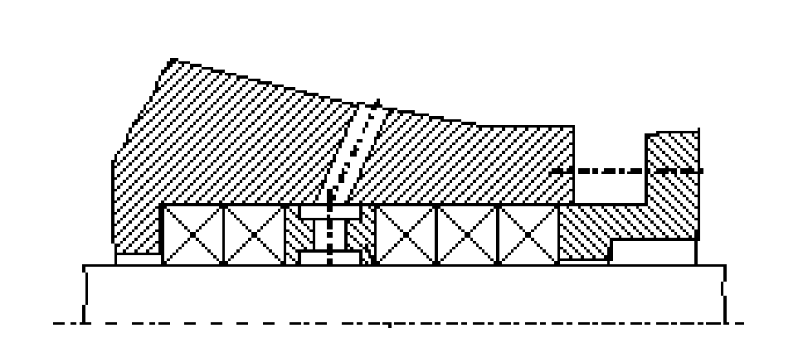
У випадках, коли не допустима зовнішня протікання ущільненого середовища (при перекачуванні токсичних, радіоактивних, вибухо- або пожежонебезпечних рідин), використовується подвійне сальникове ущільнення (Рис.2.1.3.). В подвійному сальниковому ущільненні пакет набивання розділений на дві частини ліхтарним кільцем, до якого підводиться замикаюча або охолоджувальна рідина під тиском, на 0,05-0,1 МПа більшим, ніж ущільнюється.
Рис. 2.1.3. Подвійне сальникове ущільнення
Нерівномірність контактного тиску по довжині пакета набивання веде до перевантаження окремих ділянок, а отже, до зменшення ресурсу ущільнення загалом. Існує ряд конструктивних способів вирівнювання контактного тиску по довжині пакета набивання. Розглянемо деякі конструктивні методи, що усувають цей недолік. На рисунку 2.1.4 показані конструкції сальникових ущільнень з аксіально-рухливою сальниковою коробкою. У них за рахунок осьової рухливості сальникової коробки осьові сили тертя набивання по валу та по внутрішньої поверхні коробки, що виникають при стисканні набивання, спрямовані у протилежні сторони. Відомі також інші варіанти модифікацій цих конструкцій.

Зм.
Арк.
№ докум.
Підпис
Дата
Арк.
16
ДР. 7233. 18754. ПЗ

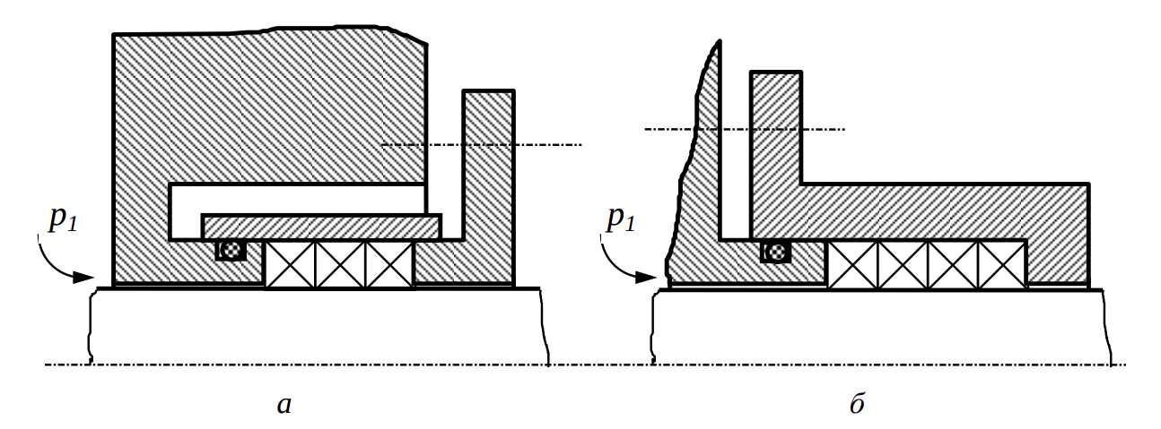
Рис. 2.1.4. Ущільнення з аксіально-рухливою сальниковою коробкою
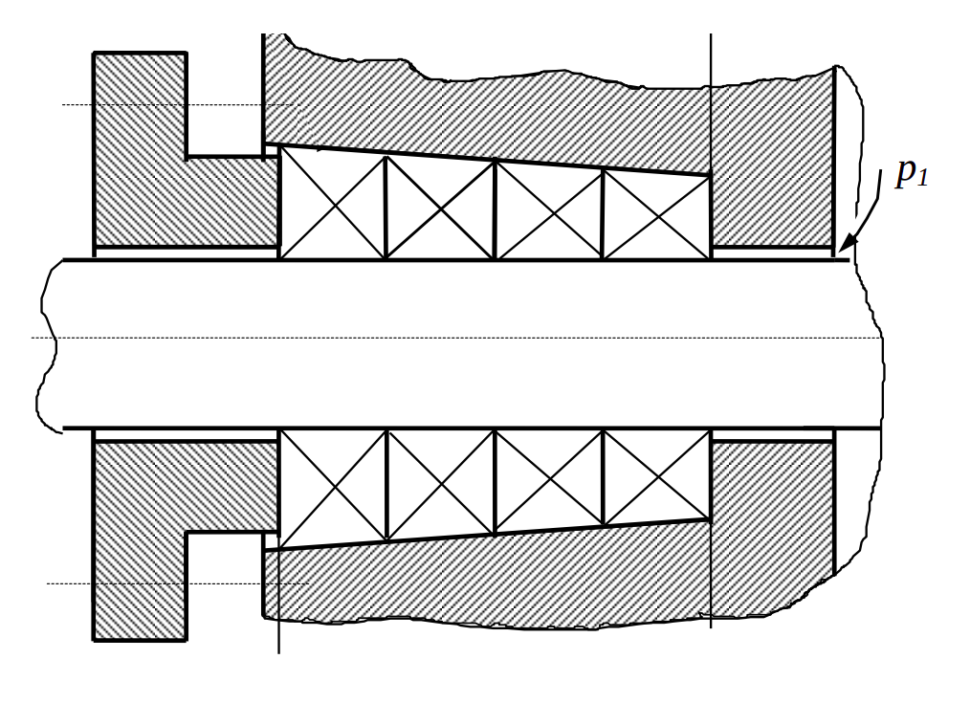
Зміна форми сальникової коробки під пакет набивання шляхом виконання конічної розточування сальникової коробки (Рис. 2.1.5) також призводить до вирівнювання контактного тиску набивання на вал. В такому ущільнення за рахунок радіального стиснення контактний тиск підвищується на внутрішніх кільцях і зменшується з наближенням до натискної втулки. Недоліком розглянутої конструкції залишається її чутливість до різних видів неспіввісності. Цей недолік усувається в ущільненні з деформується корпусом (Рис. 2.1.6), в якому тиск вирівнюється не тільки по довжині пакета, але і по колу кілець набивання, ефективно знижуючи втрати потужності на тертя.

Зм.
Арк.
№ докум.
Підпис
Дата
Арк.
17
ДР. 7233. 18754. ПЗ

Рис. 2.1.5. Ущільнення з конусним розточуванням сальникової коробки
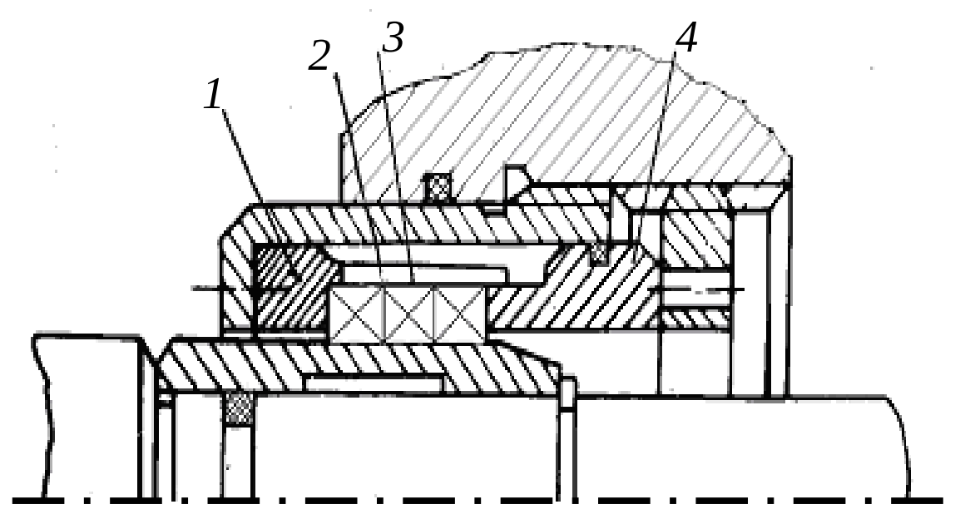
У корпусі сальника 1 виконані поздовжні розрізи 2 тому корпус складається з консольних платівок 3 (пелюсток). Радіальні напруги, що виникають у набиванні 4 при її осьовому стиску, згинають пластинки 3, згинальна жорсткість яких зменшується при віддаленні від дна корпусу. Завдяки цьому кільця набивання розвантажуються. Максимальні прогини платівок виникають на їх вільних кінцях, тому розвантаження кілець сальникової набивання зростає в міру наближення до натискної втулки 5. Таким чином знімається пік напруг у зовнішніх кільцях, характерний для традиційної конструкції сальника.
Рис. 2.1.6. Сальникове ущільнення з деформованим корпусом

2.2 ТОРЦЕВІ САЛЬНИКОВІ УЩІЛЬНЕННЯ

Вдалою альтернативою традиційним (радіальним) конструкціям сальникових ущільнень є торцеві сальникові ущільнення (ТСУ), поєднують у собі принцип дії торцевих механічних та радіальних сальникових ущільнень. На малюнку 2.2.1. показано традиційну конструкцію торцевого сальникового ущільнення, що складається з аксіально-рухливої втулки 1, пружних елементів 2, кільця сальникового набивання 3 і опорного диска 4. До основних переваг торцевих сальникових ущільнень можна віднести: відсутність вимог прецизійної обробки пари тертя, обумовлене застосуванням як одного з кілець контактної пари податливого сальникового набивання; високу герметичність та довговічність ущільнювального вузла, які можна порівняти з торцевими механічними ущільненнями. Незважаючи на всі ці переваги, торцеві сальникові ущільнення мають недоліки. Головним недоліком торцевого сальникового ущільнення є те, що через нерівномірність розподілу контактного тиску за радіусом пари тертя воно досить перевантажене. Це призводить до тому, що вся ширина пари тертя торцевого сальникового ущільнення розділена на дві ділянки: ділянка контакту, що грає основну роль герметизатора (найбільш перевантажена ділянка), та ділянка зазору між набивкою та опорним диском, на якому розподіляється гідростатичний тиск. Довжина цих ділянок залежить від величини тиску, що ущільнюється, зусилля підібгання пружин та фізико-механічних властивостей сальникової набивання. Тому необхідно застосовувати відповідні конструктивні заходи щодо розвантаження пари тертя, забезпечуючи при цьому роботу ущільнення в режимі змішаного мастила з мінімальними коефіцієнтами тертя та мінімальними протіканнями.

Зм.
Арк.
№ докум.
Підпис
Дата
Арк.
18
ДР. 7233. 18754. ПЗ

Розвантаження пари тертя торцевого сальникового ущільнення можливе за рахунок створення додаткової сили гідродинамічного тиску в зазорі ущільнювального вузла. Так, за аналогією з торцевими гідродинамічними та манжетними ущільненнями цього можна досягти, виконуючи на поверхні опорного диска профільовані канавки спеціальної геометрії рахунок створення гідродинамічного тиску можуть зменшити величину контактного тиску, а також забезпечити зворотне нагнітання частини потоку в середовище, що ущільнюється. Розробка нових конструкцій торцевих сальникових ущільнень з гідродинамічною розвантаженням пари тертя можлива тільки в внаслідок створення надійної теорії розрахунку такого ущільнювального вузла.

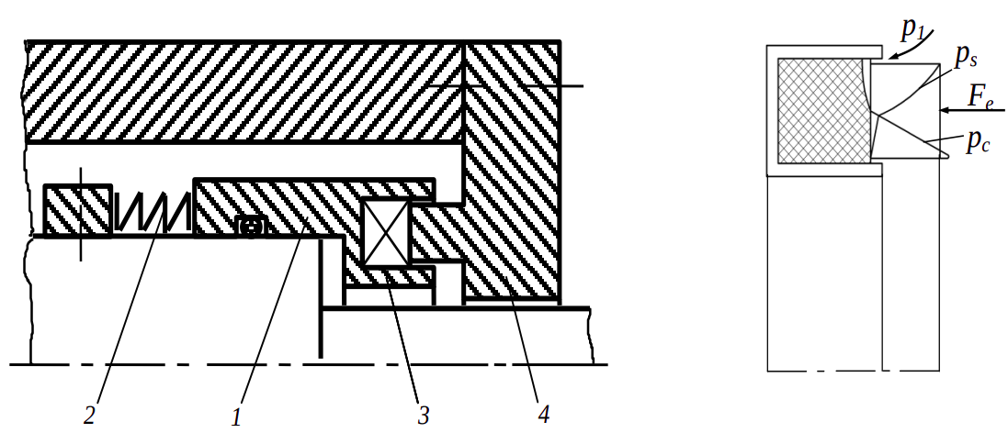
Перерахуємо найважливіші особливості торцевих сальникових

Зм.
Арк.
№ докум.
Підпис
Дата
Арк.
19
ДР. 7233. 18754. ПЗ

Рис.2.2.1. Традиційна конструкція (а) та пара тертя (б) торцевого сальникового ущільнення (p1 –тиск ущільнюваного середовища, ps – розподіл тиск у зазорі, pc – розподіл контактного тиску по ширині пари тертя, Fe – зовнішнє навантаження)
ущільнень:
1.Пару тертя, як і в радіальних сальниках, утворюють тверда металева та м'яка пружнопластична поверхні.
2.Обертається, як і в механічних торцевих ущільненнях, може
бути як тверда, і м'яка поверхня.
3.У торцевому сальнику використовується, як правило, одне кільце набивання, і вплив сили тертя на контактний тиск дуже мало.
4.Зменшена площа тертя та найкраще тепловідведення дозволяють торцевим сальникам надійно працювати з вищими показниками навантаженості p1v, з малими, близькими до краплинних, витоками та з підвищеним, проти радіальними сальниками, ресурсом.
5.Істотно покращені теплові характеристики дозволяють створювати уніфіковані патронного типу конструкції торцевих сальників. широкого діапазону робочих параметрів.
6.При необхідності торцеві сальникові ущільнення можуть використовуватись як подвійні.
7.Оскільки одна з контактних поверхонь – м'яке набивання, відпадають вимоги прецизійної обробки пар тертя, обов'язкові для механічних торцевих ущільнень, для яких допустима неплощинність трохи більше 0,9 мкм.

Зм.
Арк.
№ докум.
Підпис
Дата
Арк.
20
ДР. 7233. 18754. ПЗ

8.Торцеві сальники малочутливі до пружних деформацій елементів конструкції.
9.Як і в механічних торцевих ущільненнях, опорне кільце та (або) втулка з набиванням мають свободу осьових та кутових переміщень, здатних компенсувати можливі технологічні та експлуатаційні неспіввісності.
10.Антифрикційне просочення сальникового набивання зменшує швидкість зношування опорного кільця, і воно може виготовлятися з традиційних конструкційних сталей.
11.У торцевому сальнику знос опорного кільця не впливає на герметичність вузла, а величина зносу мало лімітується.
12.Заміна пошкодженого кільця сальникового набивання не вимагає від'єднання насоса від приводу, що призводить до порушення центрування агрегату.
13.За техніко-економічними показниками (протічки, ресурс, втрати на тертя, витрата набивання) торцеві сальники еревершують радіальні, а їх вартість та експлуатаційні витрати значно нижчі, ніж механічних торцевих ущільнень.

Відомі конструкції торцевих сальникових ущільнень, у яких усувається їх недолік - залежність контактного тиску від ущільнюваного. Цей недолік усувається у конструкції ущільнення з саморегулівним моментом тертя.
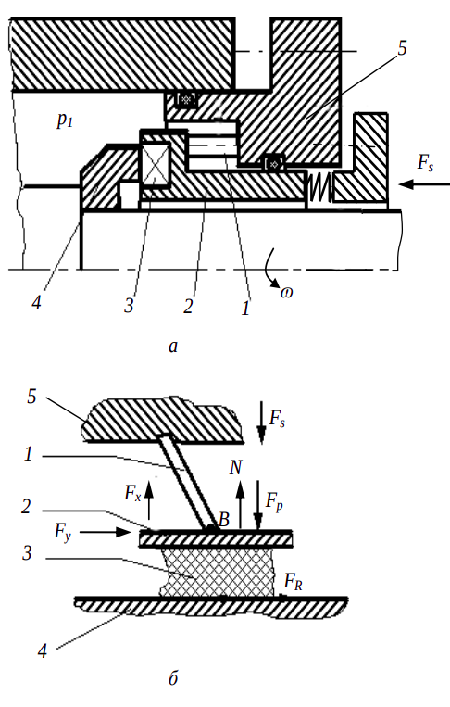
ТСУ із саморегулівним моментом у парі тертя працює наступним чином. (Рис. 2.2.2.) У рівноважному стані горизонтальна складова сили реакції Fy пружних елементів 1, що зв'язують кришку 5 і аксіально рухому втулку 2 з розміщеною в ній попередньо стиснутою пружністю набиванням 3, врівноважує силу тертя FR, що виникає в контакті набивання з опорним диском 4. У разі збільшення сили підтискання Fs або сили ущільненого тиску Fp зростає сила тертя, що викликає додатковий поворот кільця і ​​відповідно прогин пружних елементів, розвантажуючі тим самим набивання і зменшуючи тертя (Рис. .2.2.2. б). Таким чином, пружні елементи забезпечують негативний зворотний зв'язок між поворотом і осьовим зміщенням кільця, між силою тертя та контактним тиском. Запропонований принцип регулювання допускає різні варіанти виконання, що відрізняються механізмом перетворення повороту аксіально рухомого кільця навколо осі в його осьове зміщення, тобто механізм зворотного зв'язку. Саморегульовані торцеві сальники через ускладнення конструкції та відсутності надійної теорії розрахунку поки що не набули поширення.

Зм.
Арк.
№ докум.
Підпис
Дата
Арк.
21
ДР. 7233. 18754. ПЗ

Для розширення області застосування саморегулівного торцевого сальникового ущільнення необхідно розробити методику статичного розрахунку, яка дозволяла б виконати аналіз впливу основних параметрів на статичні показники.
Рис. 2.2.2. Торцевий сальник із саморегулівним моментом тертя:
а) конструктивна схема;
б) спрощена модель
Розробка нових конструкцій торцевих сальникових ущільнень дозволить суттєво розширити їх сферу застосування, при цьому збільшивши їх довговічність та герметичність.

3. ПРИЧИНИ ВИХОДУ З ЛАДУ САЛЬНИКІВ

Зм.
Арк.
№ докум.
Підпис
Дата
Арк.
22
ДР. 7233. 18754. ПЗ

Сальники не відрізняються високою ціною, проте їх знос може стати причиною поломки дорогих вузлів і підшипників. Тому ці деталі, постійно піддаються впливу агресивного середовища, підвищеної температури і тертя, необхідно регулярно міняти. Сальники виходять з ладу з наступних причин:
Розплавлення. Під впливом високої робочої температури і природного старіння матеріалу матеріал повністю або частково втрачає еластичність, його притиснення погіршується.
Механічний знос. Тертя об рухомі деталі руйнує структуру робочих поверхонь, в результаті чого вони змінюють форму. Процес прискорюється при недостатній мірі мастила сполучення.
Поява подряпин і рубців. Забруднене масло, пошкодження робочої поверхні валу або помилки при монтажі призводять до передчасного зносу сальникового ущільнення.
Розрив набивання. При надлишковому тиску набивання розривається або на ній з'являються V-подібні тріщини. Пошкодження пружинного кільця. У результаті механічного впливу корозії металева пружина розривається або злітає з сальника. В результаті погіршується притиск набивання і деталь перестає виконувати свої функції.
Ознаки зносу. Сальникові ущільнення не підлягають ремонту. При виході деталей з ладу їх необхідно замінити новими. При цьому не слід економити: ціна сальника набагато нижче, ніж кошторисна вартість робіт по його заміні. На наближення моменту заміни вказують наступні ознаки: Сторонні звуки при роботі механізмів. Це говорить про твердінні або забрудненні набивання сальника. Поява протікання в місцях сполучення функціональних деталей. Це можуть бути патьоки масла на стінках двигуна, витік антифризу з помпи охолодження. Зволікання з заміною сальників призводить до витоку мастила або охолоджуючої рідини. Через пошкоджений сальник в підшипники агрегатів може потрапити бруд і пісок, що призведе до серйозних поломок, які потребують дорогого ремонту.

4. РЕМОНТ САЛЬНИКОВИХ УЩІЛЬНЕНЬ

Зм.
Арк.
№ докум.
Підпис
Дата
Арк.
23
ДР. 7233. 18754. ПЗ

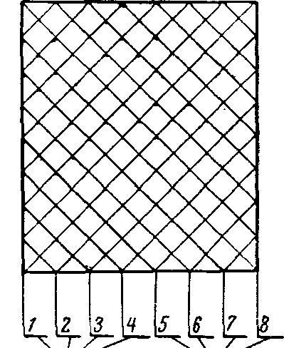
Перед ремонтом необхідно вийняти все старе набивання із сальникового ущільнення. Незалежно від виду набивання вона повинна в сальниковій камері знизу та зверху замикатися азбестовими кільцями. Набивання обов'язково має бути щільним. На ряді електростанцій набивання квадратного перетину плетуть самі. Технологія виготовлення набивання складається з таких операцій. Беруть вісім відрізків шнура, зав'язують їх разом із одного кінця і сплітають (Рис. 4.1.). Відрізки поділяються на пасма по чотири у кожному. Відрізок 1 пропускають між відрізками 6 і 7 у напрямку від виконавця і прикладають його до відрізка 4. Потім відрізок 8 пропускають між відрізками 3 і 4 в тому ж напрямку і прикладають його до відрізка 5. Далі відрізок 2 пропускають між відрізками 5 б і прикладають до відрізка 1. Точно також відрізок 7 пропускають між відрізками 4 і 1 і прикладають до відрізка 8, відрізок 3 між відрізками 8 і 5 прикладають до відрізка 2, відрізок 6 між відрізками 1 і 2 прикладають до відрізка 7, відрізок 4 між відрізками 7 і 8 прикладають до відрізка 3; відрізок 5 між відрізками 2 і 3 прикладають до відрізка 6 і т. д. В результаті утворюється щільна плетінка квадратної форми, товщина і довжина якої відповідають взятим відрізкам.
Рис. 4.1. Плетенка
Набивання для сальників арматури промазують графітом і на оправці розрізають на кільця під кутом 45°. Для підвищення щільності сальникові кільця краще попередньо опресувати. На рис. 4.2. показано пристосування, що застосовується на електростанції високого тиску Барнауленерго для опресування азбестових кількох прографічних кілець. Попередньо нарізані на оправці кільця зі скосом 45° встановлюють між металевими кільцями 1 і підтискають пуансоном 2. Кільця добре ущільнюють і стають еластичними, тому при встановленні їх в сальникову камеру вентилі або засувки додатково не слід опресовувати. Пуансон 2, кільцю 1 і напрямний циліндр змінні 3.
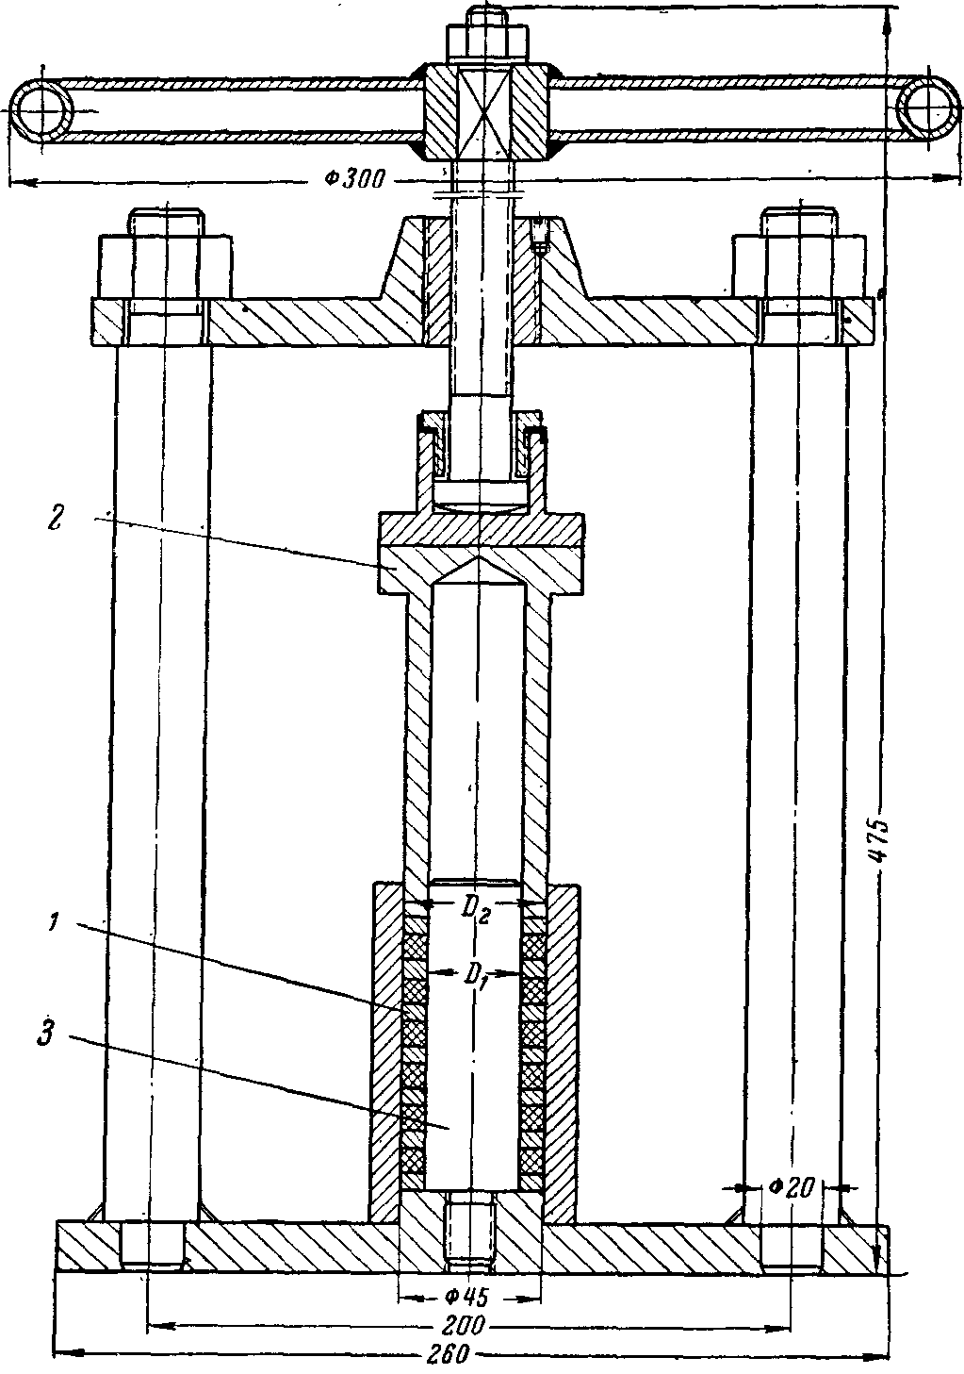
Їх підбирають залежно від розмірів азбестових кілець. Після опресовування у пристосуванні кільця одного розміру збирають у стовпчик і загортають у папір. Застосування таких кілець значно підвищує виробничу культуру ремонту арматури.

Зм.
Арк.
№ докум.
Підпис
Дата
Арк.
24
ДР. 7233. 18754. ПЗ

Дуже важливим є правильне опресування кілець, яке проводиться наступним чином. На кільце сальника укладають азбестове кільце, засипають шар графіту, потім укладають ще одне кільце азбестове і проводять опресовування роз'ємною втулкою. У кожний наступний прийом засипають шар графіту, кладуть азбестове кільце і опресовують. Останні кільця опресовують грундбуксою. Особливу увагу слід звернути на опресування перших кілець, тому що від них залежить надійна робота всього сальника.
Рис. 4.2. Пристрій для виготовлення сальникових кілець.
Набивання сальника проводиться у запірних вентилів при шпинделі, підтягнутому і центрованому по верхньому ущільненні, і у регулювальних та дросельних вентилів при повністю опущеному шпинделі, центрованому по сідлу.
Слід зазначити, що на електростанціях часто прагнуть отримати мінімальні проміжки між шпинделем і грундбуксою і між шпинделем і сальниковим кільцем. При високій температурі спочатку прийнятий зазор зменшується, виникають сили тертя, які значно зростають при нерівномірній затяжці шпильок грундбукси. У цих умовах сила тертя може досягти величини, при якій на поверхнях деталей, що стикаються, виникають надири. Рекомендується приймати спрямовуючою базою шпинделя сальникове набивання, що дозволить збільшити зазори між шпинделем і грундбуксою і між шпинделем і сальниковим кільцем до 0,25-0,35 мм (на сторону). У цьому випадку величина крутного моменту шпинделя при холостому ході визначатиметься лише коефіцієнтом тертя між полірованою ущільнювальною поверхнею шпинделя і добре прографічною набивкою і не перевищуватиме сотих часток міліметра. Це особливо важливо в тих випадках, коли немає установки для азотування і при ремонті встановлюють шпинделі з вуглецевих марок сталей, схильних до задирання.

Зм.
Арк.
№ докум.
Підпис
Дата
Арк.
25
ДР. 7233. 18754. ПЗ

Набивку сальника слід проводити в кришці до встановлення на корпус. Висота сальникового набивання має бути такою, щоб втулка сальника в початковому затиснутому положенні була опущена в гніздо не більше ніж на 10-15 мм. Величина затяжки має бути надмірної; остаточне регулювання затягування сальника до необхідних меж слід проводити при пробному пуску, коли деталі сальника матимуть температуру робочого середовища; при цьому перед пуском води або скрині болти повинні бути ослаблені, щоб набивання могло дещо набрякнути.
За досвідом англійських електростанцій для правильного встановлення набивання рекомендується:
-Видалити все старе набивання; гачок для витягування набивання слід вставляти так, щоб не пошкодити поверхню шпинделя; після цього слід добре прочистити сальник;
-Перевірити прямолінійність поверхні шпинделя; якщо зазор між стінкою сальника і шпинделем більше необхідного, то перше кільце, що встановлюється в сальнику, має бути щільнішим за інших;
-Визначити правильний розмір набивання, для цього слід виміряти внутрішній діаметр сальникової коробки, відняти від нього діаметр валу та розділити на 2;
-Обернути набивання, необхідне для встановлення в сальник, щільно навколо шпинделя і розрізати його; якщо розмір набивання більший за потрібне, її не слід розплющувати молотком, а потрібно помістити на аркуш паперу і акуратно розкотити за допомогою труби;
-Кільця при укладанні в сальник навколо шпинделя мають бути паралельними; якщо нарізати набивку, не накручуючи її на вал, її кінці опиняться під кутом;
-При надяганні на шпиндель кільце слід розвертати боком, щоб не поламати його, що особливо часто виходить з металевими кільцями та кільцями зі свинцевим сердечником;

Зм.
Арк.
№ докум.
Підпис
Дата
Арк.
26
ДР. 7233. 18754. ПЗ

-Для посадки ущільнювальних кілець у сальник слід застосовувати розрізну дерев'яну втулку, за допомогою якої кільця по черзі проштовхуються в сальникову камеру;
-Якщо в сальнику поміщаються два кільця, їх стики повинні розташовуватися під кутом 180°, якщо три кільця, то під кутом 120°, і якщо чотири, то під кутом 90°.
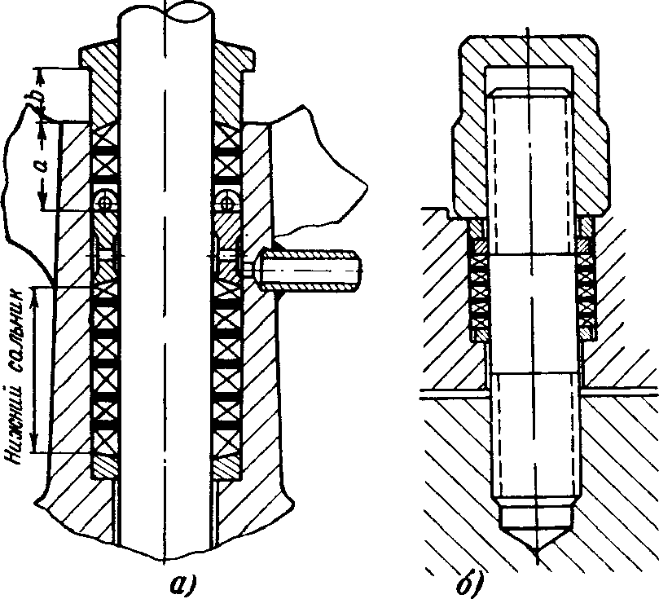
На електростанціях, де до сальникових ущільнень пред'являються підвищені вимоги і не допускаються протікання середовища в приміщення, застосовують сальникове ущільнення, показане на рис. 4.3. Сальникове ущільнення може застосовуватися для створення ущільнення шпильок фланцевого з'єднання. У цьому випадку до шпинделя або шпильки також висуваються високі вимоги щодо чистоти поверхні. Азбестовий шнур перед нарізкою ретельно прографічується.
Набивання сальникової камери проводиться в наступному порядку.
Рис. 4.3. Сальникове ущільнення шпинделя (а) та шпильки (б).
Униз камери вставляють два азбестових кільця з пересипанням рівномірним шаром графіту в межах 0,5 - 0,6 номінальної висоти азбестового шнура і ущільнюють за допомогою набору (двох) роз'ємних втулок в сальникових камерах засувок та вентилів і за допомогою однієї трубки - легкодоступних камери шпильок, штоків, регулюючих вентилів і т.д.
Виготовлення втулок для усунення можливості задирання полірованих поверхонь шпинделя допускається лише з кольорових металів (бронза або латунь). На ущільнення цих перших кілець слід звернути особливу увагу, тому що від них переважно залежить надійна робота всього сальника. Обтискання азбестових кілець проводиться підтяжкою шарнірними болтами.
Після встановленням і обжатием двох перших кілець проводиться засипка графіту рівномірним шаром не більше 1,0—1,2 номінальної висоти азбестового шнура, після чого укладають азбестове кільце і обжимають його.

Зм.
Арк.
№ докум.
Підпис
Дата
Арк.
27
ДР. 7233. 18754. ПЗ

Наступні азбестові кільця ущільнюють кожне окремо за допомогою втулок.
При набиванні сальникового ущільнення азбестові кільця необхідно розташовувати замками в розбіжність, тобто у двох сусідніх кілець замки повинні бути повернені відносно один одного на кут 180 °, у наступної пари повернені на кут 90 ° і т.д.
У сальникової камери шпинделя набивка ведеться до розміру з урахуванням висоти роздільного кільця. Далі встановлюється розділове кільце. Для вилучення роздільного кільця при перенабиванні на сальнику передбачені два вушка або два отвори з різьбленням. У роздільного кільця з вушками після його установки укладають два ряди азбестових напівкілець так, щоб їх стики були в зоні вушок роздільного кільця. Пересипання графітом цих напівкілець забороняється. У розділового кільця з різьбовими отворами встановлюють одне азбестове кільце.
Наступне набивання проводиться з розрахунку забезпечення розміру b при остаточному затягуванні сальника.
Остаточне затягування сальника проводиться нормальним ключем зусиллям однієї людини. При цьому має бути забезпечена плавність ходу ходової частини виробу.
Сальникову камеру шпильки набивають так, що після обтиснення всього сальника до установки гайки верхнє кільце занурене в сальникову камеру наполовину своєї висоти.
Після складання сальникового ущільнення перевіряють хід рухомих органів шляхом відкриття та закриття вручну через маховик, важіль управління тощо зусиллям однієї людини (не менше двох повних ходів шпинделя).
Силик піддають гідравлічному випробуванню на густину. Перед випробуванням на щільність шпиндель повинен бути встановлений у положенні, що виключає його торкання верхнього ущільнення в кришці.
Час витримки сальника під гідравлічним тиском для арматури з умовним проходом Dу<250 має бути не менше 3 хв і з Dу>250-не менше 10 хв.

Зм.
Арк.
№ докум.
Підпис
Дата
Арк.
28
ДР. 7233. 18754. ПЗ

Якщо через нижній сальник при випробуванні середовище просочується хоча б незначно, ущільнення набивають заново, тому що перепустка пояснюється тим, що перші кільця азбестові сальника набиті недостатньо якісно і поджатие сальника не може забезпечити необхідної щільності в умовах експлуатації.
Після монтажу нового або ремонту старого сальникового ущільнення необхідно остаточно його припрацювати при холостому ході машини та рясному мастилі. Тривалість приробітку встановлюють залежно від тиску в циліндрі: до 15 ат – не менше 4 год, від 15 до 200 ат – не менше 8 год, понад 200 ат – не менше 24 год.
Ревізію сальникових ущільнень виробляють наступні терміни: низького тиску (до 15 ат) - не рідше одного разу на рік; середнього тиску (від 15 до 200 ат) – під час кожного середнього ремонту; високого тиску (від 200 ат і вище) – не рідше ніж через 1440 год роботи. При ревізії розбирають, промивають та оглядають деталі сальникового ущільнення, а також перевіряють стан поверхні штока. Виявлені при цьому дефекти усувають шабруванням та притиранням.

ВИСНОВОК

У разі порівняно низьких значень показника PV (PV10/МПа*м/c) суттєвими перевагами з техніко-економічних показники мають сальникові ущільнення. Тому вони залишаються типом ущільнень валів відцентрових найбільш часто зустрічається насосів загальнопромислового призначення. Вдалою альтернативою традиційним (радіальним) конструкціям сальникових ущільнень є торцеві сальникові ущільнення, що поєднують у собі принцип дії торцевих механічних та радіальних сальникових ущільнень.

Зм.
Арк.
№ докум.
Підпис
Дата
Арк.
29
ДР. 7233. 18754. ПЗ

Розглянувши, що таке сальникове набивання, види і область застосування цього витратного матеріалу можна зробити висновок, що це незамінний елемент різноманітних конструкцій та пристроїв, що не дозволяє можливості витоків робочих рідин та газів, що забезпечує надійну герметизацію.
Існує широка різноманітність сальникових набивок, з якого можна підібрати необхідне для забезпечення герметичності певної сполуки в системі, в якій присутні ті чи інші гази та рідини.
Сальники не відрізняються високою ціною, проте їх знос може стати причиною поломки дорогих вузлів і підшипників. Основними причинами виходу з ладу є: розплавлення, механічний знос, поява рубців і подряпин, розрив набивання.
Після монтажу нового або ремонту старого сальникового ущільнення необхідно остаточно його припрацювати при холостому ході машини та рясному мастилі. І варто памʼятати правила роботи з сальниковими ущільненнями.

СПИСОК ВИКОРИСТАНИХ ДЖЕРЕЛ

- https://uzp.net.ua/salnykove-ushhilnennya/

Зм.
Арк.
№ докум.
Підпис
Дата
Арк.
30
ДР. 7233. 18754. ПЗ

- https://ua.waykun.com/articles/konspekt-lekcij-tehnologichne-obladnannja-gaps.php
- http://macp.web.tstu.ua/02/02_010_01.html
- http://tpal.com.ua/spase/osnnapr/metrob/doc/distnav/budova116.pdf
- http://techtrend.com.ua/index.php?newsid=26001500
- http://um.co.ua/8/8-16/8-166031.html
- https://nt-tmg.ua/katalog/nabivki-salnikovye-pletenye/
- https://leg.co.ua/arhiv/generaciya/remont-parovodyanoy-armatury/Page-32.html

